
Kunstauktion
mit Werken von Nienstedtener Künstlern :
23.9.2006 – 19.30 Uhr

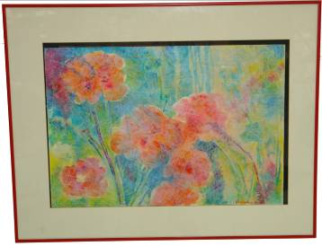
Künstlerin: Barbara Knick
Objekt: „Verschleierter Mohn“ Aquarell und Ölkreide auf Papier, 60 x 80cm Rahmen: Metall rotgespritzt.
Mindestgebot: - ,- €
1943 geboren in Braunschweig. Ab 1980 Studium in Malen, Radieren und Bildhauen bei Wolfgang Giertz, Elke Hecht, Hinrich Gauerke, Jan Amelung und Doris Grünwald. Ausstellungen: Flensburg, Braunschweig, Hamburg: Musenstall Blankenese 1988 u. 2000 Esso Haus City Nord, Röperhof, Gemeindehaus Rissen, Kunstgänger Nienstedten, Trinitatis-Kirche Altona, Salle du Vine, Galerie Artisti, Ateliergemeinschaft Schenefeld, Atelier Petra Danehl, Hamburger Polo-Club.
Die Auktion findet zugunsten des Altonaer Kinderkrankenhauses statt
und wird durch Dr. Katharina Prinzessin zu Sayn-Wittgenstein vom Auktionshaus Sotheby’s, Hamburg durchgeführt.
Die Auktion findet statt bei:
Terralina, Hermann–Renner-Str. 1a, 22609 Hamburg–Nienstedten

